## 12. Регулярні вирази. Обробка тексу

* **Мета:** Ознайомлення з принципами використання регулярних виразів для обробки тексту.

**1 ВИМОГИ**

**1.1 Розробник**

Інформація про розробника:

* Гулевич Андрій Володимирович
* НТУ “ХПІ” 1.КІТ102.8а
* Варіант 2

**1.2 Загальне завдання**

1. Використовуючи програми рішень попередніх задач, продемонструвати ефективне (оптимальне) використання регулярних виразів при вирішенні [прикладної задачі](https://oop-khpi.gitlab.io/%D0%B7%D0%B0%D0%B2%D0%B4%D0%B0%D0%BD%D0%BD%D1%8F/task12/" \l "_3).
2. Передбачити можливість незначної зміни умов пошуку.
3. Продемонструвати розроблену функціональність в діалоговому та автоматичному режимах.

**1.3 Задача**

[Кадрове агентство](https://oop-khpi.gitlab.io/%D0%B7%D0%B0%D0%B2%D0%B4%D0%B0%D0%BD%D0%BD%D1%8F/task07/#2). Знайти всі вакансії, де потрібні викладачі (педагоги, вчителі) зі стажем не менше 10 років, які знають англійську мову та володіють автомобілем.

**2 ОПИС ПРОГРАМИ**

**2.1 Засоби ООП**

Композиція, інкапсуляція.

**2.2 Ієрархія та структура даних** 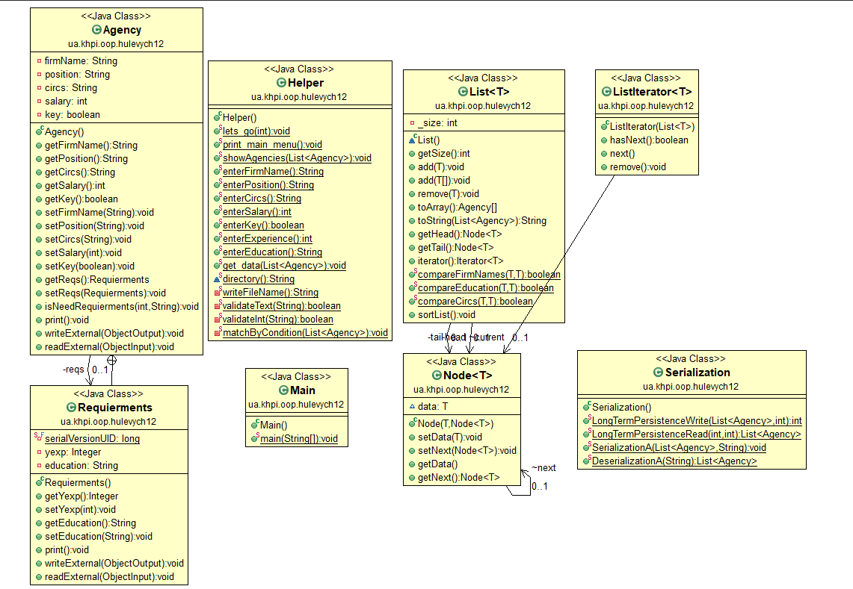Рисунок 1 – діаграма класів

**2.3 Важливі фрагменти програми** 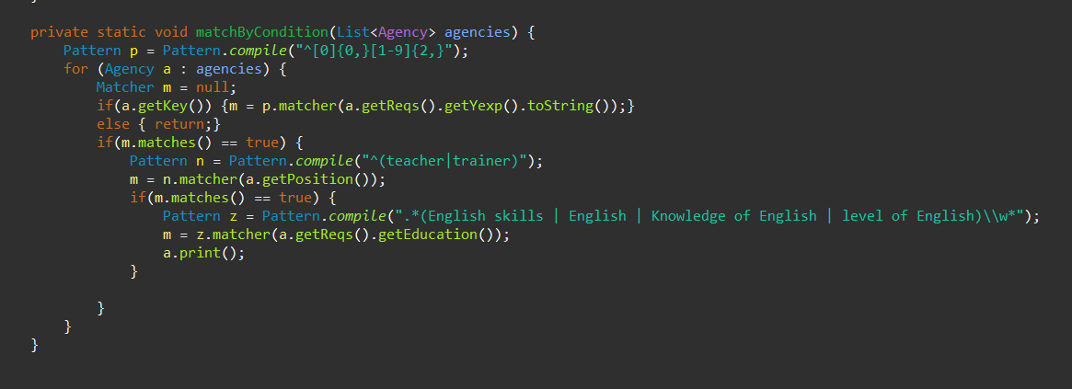   
Рисунок 2 – валідація даних

**3 ВАРІАНТИ ВИКОРИСТАННЯ** Програма створена для роботи з прикладною задачею. Для коректної роботи були реалізовані методи введення та отримання даних, також дані приховані від користувача, щоб не порушувати суттєвість об’єкту.

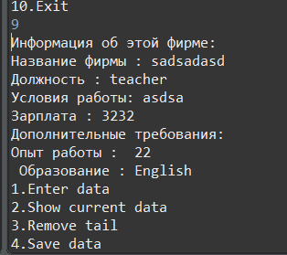

Рисунок 3 – результати валідації

**ВИСНОВКИ**

В даній лабораторній роботі було розроблено методи валідації даних за допомогою регулярних виразів. Набуто навичок об’єктно-орієнтованого підходу та було розширено параметризацію.